**A GESTÃO DE PRODUÇÃO E OPERAÇÃO NO SETOR DE *CROSSDOCKING* DE UM OPERADOR LOGÍSTICO**

**BEZERRA, DIEGO MOREIRA**(FATEC CARAPICUIBA)diego.mbez@gmail.com

**SILVA, IGOR MARTINS** (FATEC CARAPICUIBA)[igor_silva05@hotmail.com](mailto:igor_dasilva05@hotmail.com)

**SANTOS, LUCIANO MORAES**(FATEC TATUAPÉ)

[luciano.msantos@fatec.sp.gov.br](mailto:luciano.msantos@fatec.sp.gov.br)

**MATA, MAGALI AMORIM** (FATEC CARAPICUIBA)

[magali.mata@fatec.gov.br](mailto:magali.mata@fatec.gov.br)

**MEIRELES, EZIQUIEL**(FATEC TATUAPÉ)

eziquielmeirelles@yahoo.com.br

**RESUMO**

Este artigo aborda parte do conceito da gestão de produção e operação e explora os resultados da aplicação da mesma no setor de *crossdocking* de um grande operador logístico. A gestão da produção e operação é fundamental para a realização da programação de todos os demais processos relacionados ao planejamento e à execução. De forma que, com base em objetivos definidos e resultados obtidos, seja possível organizar e gerir outros processos como: qualidade, recursos humanos e infraestrutura em uma organização. Pautado nas principais ferramentas e metodologias desenvolvidas, foi possível enquadrar o assunto à uma situação problema, esta que se tornou o estudo de caso. Estudo de caso este, onde foi possível enxergar situações semelhantes as pesquisas realizadas e aplicar os conceitos dos autores estudados, conseguindo assim alcançar um resultado positivo. Referente ao estudo de caso, após realizar todos os levantamentos e entender as classificações e métodos utilizados ficou claro que há uma categorização da gestão da operação, onde, enxergando de uma maneira mais ampla e hierárquica, este modelo faz a gestão dos demais processos de modo que todos tenham um objetivo em comum. Isso indica que os métodos de produção, os indicadores de qualidade, dimensionamento e mensuração de mão de obra, o controle de layout, os recursos humanos, recursos mecânicos, dentre outros processos, tornam a gestão da produção um ambiente complexo onde existe a necessidade de cooperação e consolidação das atividades para que haja um resultado final positivo.

**PALAVRAS-CHAVE:** Gestão da Produção, planejamento, operação.

**A B S T R A C T**

*This article discusses part of the concept of production and operation management and explores the results of applying it in the crossdocking area of a large logistics operator. The production and operation management is fundamental for carry out the programming of all other processes related to planning and execution. So that, based on defined objectives and obtained results, it is possible to organize and manage other processes such as: quality, human resources and infrastructure in an organization. Guided by main tools and methodologies developed, it was possible to frame the issue to a problem situation, which became the case study. In this case study was possible to see situations similar to the researches carried out and to apply the concepts of the studied authors, thus achieving a positive result. Regarding the case study, after conducting all the surveys and understanding the classifications and methods used, it became clear that there is a categorization of the operation management, where, viewed in a broader and hierarchical way, this model manages the other processes in a way that everyone has a common goal. This indicates that production methods, indicators of quality, dimensioning and measurement of labor, layout control, human resources, mechanical resources, among other processes, make the production management a complex environment where there is a need for cooperation and consolidation of activities to provide a positive outcome.*

***Keywords****: Production Management, Planning, Operation.*

# INTRODUÇÃO

O presente trabalho irá abordar as temáticas da gestão de operações e como foram aplicadas no processo produtivo do setor de *crossdocking* e automotivo de um operador logístico.. O foco desta pesquisa é identificar a utilização dos conceitos produtivos e desenhar o fluxo descrevendo todas as etapas do processo produtivo para se clarificar a importância da gestão operacional na empresa e quais são os métodos para obtenção do resultado, do nascimento à finalização de um serviço.

Como base para a gestão de operações destacou-se pontos que regem as etapas que têm influência direta no produto final: Gestão da Qualidade; Redução de Custos e Controle de Produção ou Gestão da Produção; Gestão de recursos humanos; Gestão de Processos; Sistema e Tecnologia; Projeto e Produtividade. O desenvolvimento da pesquisa tem como base o ponto de vista prático, buscando o máximo de semelhança das teorias de gestão de operações com o funcionamento e os processos produtivos. A análise é pautada em procedimentos operacionais e pesquisas já realizadas sobre o tema, afim de entender o funcionamento da empresa. Desenha-se todas as etapas e áreas envolvidas, desde a produção, logística e suprimentos, desenvolvimento de produto, processos, compras e recursos humanos.

Na pesquisa de Vanalle e Salles (2012) que tem como conclusão a estreita relação de entrega fornecedor e indústria. Já Guarnieri e Hatakeyama (2010) mostra a importância da logística dentro do processo produtivo e a implantação e operadores logísticos na indústria.

A Gestão de Operações é um assunto bastante discutido, por ser um processo amplo, que sub aloca outros “gerenciamentos” para cada operação e dada sua particularidade busca desenvolver modelos individuais que de certa forma acabam sendo maleáveis o bastante para adequação em qualquer outro operador. Tendo o estudo caracterizado pela pesquisa de natureza quantitativa. Utiliza-se do método indutivo de abordagem que segundo Sampieri, Collado & Lucio (2013) apresenta um fato a partir de uma estrutura particular com ascendência para o geral. Trata-se de uma pesquisa quantitativa segundo sua natureza e com o estudo de caso como procedimento técnico de coleta de dados.

# EMBASAMENTO TEÓRICO

A presente revisão bibliográfica busca abordar os conceitos da gestão de operação e produção, explorando tais conceitos e ferramentas, obtendo resultados na aplicação no setor do *crossdocking* da empresa estudada.

## Gestão de Produção e Operação

A Gestão de Produção e Operação (GPO) constitui um processo através do qual se estabelecem bens e serviços afim de, suprir necessidades sociais. Ou seja, tratam de como uma empresa deve-se organizar e atuar para produzir o necessário para satisfazer seu cliente e atingir suas metas de desempenho (Gaither e Frazier 2001).

Desta forma, o foco da GPO é transformar todos os *INPUTS*, sejam eles matérias-primas, pessoal, tecnologia, informação em *OUTPUTS* que podem ser produtos ou serviços. Esse processo cuja atividade é a transformação de uma matéria em um produto final é chamado de produção (Gaither e Frazier, 2001).

A operação pode ser interpretada como uma área em especifico, ou mais de uma área, e responsável por controle dos processos e atividades envolvidas nos serviços ou produtos gerados e de certa forma tem ligação direta a vários departamentos de uma empresa. Os gerentes de operação são responsáveis por gerir toda a produção onde o principal enfoque é a produção (Gaither e Frazier, 2001)

A gestão da produção pode ser vista como uma função específica, porém global, visto que os avanços tecnológicos são contínuos e paralelamente ao crescimento das empresas. É necessária a criação de lideranças ou gerências responsáveis por conjuntos mais específicos de processo. Deste modo (Ritzman e Krajewski, 2004) dizem que os resultados e metas de uma organização só são atingidos quando há uma coordenação efetiva e eficaz para controlar todos os processos envolvidos na produção.

## Funções Operacionais

Existem visões das principais funções operacionais e produtivas em uma organização. Gaither e Frazier (2001) mencionam 3 principais funções: marketing, finanças e produção sendo esta última a de mais importância. Já Slack et al. (2002) afirmam que além das funções citadas, o desenvolvimento é primordial e recursos humanos torna-se apoio para todos. Ritzman e Krajewski (2004) formula uma combinação das duas visões e fala também sobre a possibilidade de terceirização para funções primárias, visando assim uma suficiência financeira.

Porém é claro que a integração e interação de todas as áreas é a principal ferramenta para obtenção do resultado.

## Planejamento e Controle da Produção

De acordo com Slack et al. (2002) a cadeia de suprimentos pode ser entendida como uma rede de departamentos que transforma um recurso em produto que quando acabado, por meio de um sistema de distribuição é entregue ao consumidor final. Essa cadeia demanda Planejamento para seu sincronismo e funcionamento.

Segundo Slack et al. (2002), existem 4 atividades para a Gestão do Plaejamento e Controle da Produção (PCP), sendo elas, carregamento, seqüenciamento, programação e por fim, controle, conforme figura 1. De acordo com Corrêa (2007), visando o objetivo de toda organização utilizar do mehor modo seus recursos, ela não pode produzir ao acaso um produto inviável, sendo assim, entedemos que quando planejado e calculado de modo antecipado sua produção, como também, o monitoramento e controle desta produção. Desta forma temos o Planejamento e Controle da Produção, entendendo que, seu objetivo visa aumentar as atividades, eficácia e eficiência organizacional através da administração de produção

De acordo com Fernandes e Santoro (2005), quando há necessidade de produção para reserva, deve-se haver um planejamento muito sólido visando as proporções para médio ou longo prazo. Já que produção à curto prazo a rotatividade é maior e não existe possibilidade de desvio quanto à estocagem. A demanda de produção pode ser dependente ou independente. E isso varia de acordo com o mercado consumidor.

Essa regra é aplicada de acordo com o nível de produção e operação de cada organização, onde primeiramente se analisa com uma visão macro da produção e posteriormente cria programações detalhadas de acordo com cada nível operacional.

Figura 1 – Atividade de Planejamento e Controle

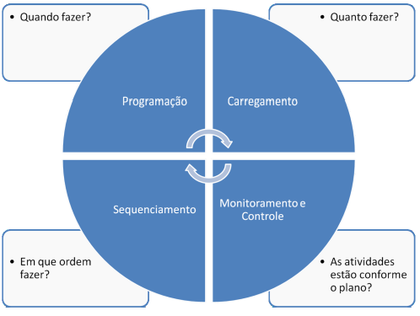

**Fonte:** Slack et Al. (2002; p. 323)

## Crossdocking

De acordo com Barroso (2001), caracteriza-se crossdocking como um sistema de distribuição, onde todo material que é recebido não é estocado e desta forma logo é preparado para a expedição. Com isso, fica claro que a mercadoria recebida é transferida para o local de entrega trabalhando em um período limitado ou nulo.

# desenvolvimento da temática

## Estudo de caso

O estudo de caso foi realizado no setor de *Crossdocking* do operador logístico X. Basicamente foram analisados os 3 turnos operacionais detalhando os processos e volumes movimentados. A implantação ocorreu devido à necessidade de melhorias contínua nos processos produtivos, motivação da equipe e redução de custos. Isso aliado à sinergia operacional, implantação de novos métodos de trabalho e visão organizacional dos funcionários.

## Operação *Crossdocking*

O operador logístico X, utiliza do *Crossdocking* (XD) como processo de distribuição das mercadorias de seus clientes, visando assim uma redução de custo com transporte porta-a-porta. Com um contingente de 30 filiais espalhadas em todas as regiões do país, a empresa selecionou estrategicamente 7 filais que estão alocadas de forma equilibradas entre as rotas de transporte para implantação da origem de expedição e para o modelo de *Crossdocking inbound* e *outbound* de recebimento e expedição. Esse modelo de distribuição foi desenvolvido, uma vez que foi possível enxergar a redução de custos com transporte extremamente considerável quando comparado ao modelo *door to door*. Como grande parte das filiais de armazenagem ficam no estado de São Paulo, as mercadorias a serem transportadas por este modelo seguem para a filial da cidade de Cajamar em São Paulo para consolidação e redistribuição de acordo com as rotas de destino.

## Distribuição de filiais XD

O operador logístico X distribuiu suas operações XD em 6 filiais, considerando as distâncias e as nomeando como Rota curta para até 1000 km da filial de origem que fica em Cajamar no estado de São Paulo e Rota Longa para distâncias a partir de 1000 km desta. Abaixo relação de filiais e siglas determinadas:

* Rota Curta (até 1000 km da origem), divididas em Rio de Janeiro (RJ), Curitiba (CWB) e Betim (BETIM).
* Rota Longa (a partir 1000 km da origem), divididas em Poá - RS (POA), Xanxerê – SC (XANX) e Goiânia – GO (GYN).

A principal análise foi realizada a partir da extração de relatórios no sistema de transporte chamado *Transport Management System* (TMS) e de armazenagem *Warehouse Management System* (WMS). Através da visualização de dados provenientes desses relatórios foi possível identificar os volumes produzidos, gráficos com indicadores operacionais, detalhes da operação, total produzido, total de desvios. Desta forma foi possível chegar-se às informações primordiais para tomada de decisão e se adquirir um desempenho ótimo, facilitando a gestão da operação com visão da produtividade por turno e rota destino.

## Gestão de Operação e Produção (GPO) no *Crossdocking* (XD).

A GPO entrou neste estudo no sentido de análise dos dados levantados para tomada de decisão e controle gerencial. Desta forma foi possível elaborar um plano de trabalho eficaz, criar uma estratégia eficiente que tenha abrangência total da operação, criar um modelo de trabalho funcional, reorganizar a jornada de trabalho e reduzir custos. Esta solução possibilitou a gerência:

* Identificar e otimizar o processo operacional;
* Melhorar a qualidade, diminuir ociosidade;
* Melhorar a eficiência operacional pelo ganho de produtividade, controle sobre a produção diariamente através de relatórios;
* Reorganizar a jornada trabalho;
* Controlar as expedição e melhorar a consolidação de cargas.

Utilizando-se o TMS e o WMS como ferramentas para extração de relatórios, foi possível obter todas as informações necessárias para analisar a situação antes das adequações e qual o melhor caminho para chegar ao objetivo planejado. Abaixo informações consolidadas para analise:

Na tabela 1, estão os dados referente a evolução de volumes por rota destino no período Janeiro e Abril e a relevância de cada na operação.

Tabela 1: Análise de Volumetria por Rota Destino

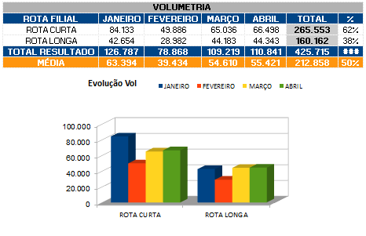

Fonte: Próprios Autores

Na tabela 3, é possível identificar a evolução de volumetria transportado do Automotivo dentro do período Janeiro e Abril e a relevância de cada na operação.

Tabela 2: Análise de Volumetria do Automotivo

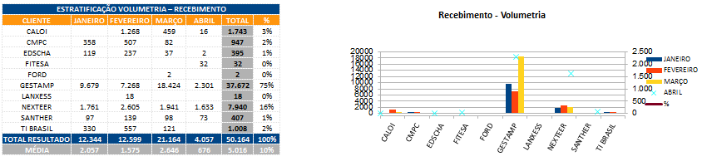

Fonte: Próprios Autores

Nestas análise é possível entender o volume e peso expedido pelo XD e Automotivo de acordo com a filial destino entre os meses de Janeiro e Abril, isso já considerando todo o recebimento das filiais de armazenagem, assim como os dados do Automotivo são bastante relevantes comparando-os com a operação do XD, uma vez são relacionadas e têm o mesmo efetivo responsável pela produção.

A gestão considerou a queda de volume x peso, neste período junto à expectativa já desenhada pelo setor comercial e com isso elaborou uma estratégia de redução de custos, onde a princípio a medida será o nosso estudo que se trata da reorganização da jornada de trabalho. Abaixo dados analisados:

Na tabela 3, nota-se que o volume movimentado e expedido pelo XD/Crossdocking no semanal, considerando a atual jornada integrada das 06:00hrs às 17:48hrs.

Tabela 3: Volumetria da Jornada da Semana XD (06:00 às 17:48)

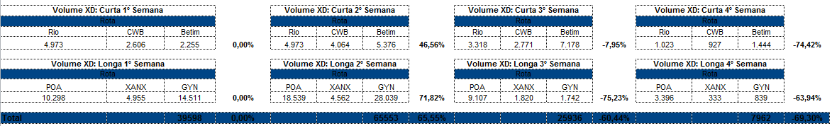

Fonte: Próprios Autores

Na tabela 4 e 5, nota-se que o volume movimentado e expedido pelo XD/Crossdocking e posterior do Automotivo aos sábados, considerando apenas o turno das 06:00hrs às 14:20hrs.

Tabela 4:Volumetria da Jornada de Sabado (06:00 às 14:20)

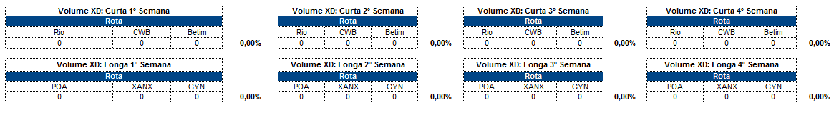

Fonte: Próprios Autores

Tabela 5: Volumetria da Jornada de Sábado do Automotivo (06:00 às 14:20)

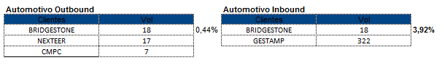

Fonte: Próprios Autores

Considerando que atualmente a jornada de trabalho da equipe responsável pelo XD e Automotivo se inicia na segunda-feira 06h e termina no Sábado às 14h20, é possível enxergar que comparando o volume de sábado o total não chega a 4% do volume da semana e que criando um novo método de trabalho, a implantação da estratégia criada e desenvolvimento dos colaboradores é possível à absorção deste volume na rotina semanal.

## Custos

Analisando a Tabela 7, mostra o resultado em relação aos custos operacionais da jornada de segunda à sábado.

Tabela 7: Custo Geral da Operação XD Semanal (seg. à Sab.)

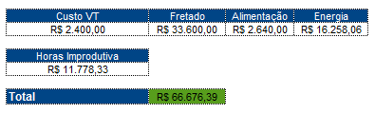

Fonte: Próprios Autores

# Resultados e discussão

Percebe-se que a ociosidade aos sábado chega a 80% comparado ao volume semanal. A absorção deste volume faz com que aumente o expediente semanal, considerando o término na sexta-feira e consequentemente com um expediente maior a produtividade aumenta e assim também a possibilidade de sinergia operacional. A Volumetria esporádica outbound aos sábado chega a 0,44%. A Volumetria esporádica inbound aos sábados chega a 3,92%.

## Riscos

Com a redução da jornada de segunda-feira a sábado para segunda-feira à sexta-feira alguns riscos devem ser considerados, entre eles, custo com veículos que não forem expedidos ou recebidos dentro do ultimo turno da sexta-feira; desvios operacionais, como problemas com gerenciamento de risco, veículos não habilitados nos procedimentos organizacionais, atraso, No Show; falta de fornecedores de transporte suficientes para atender a demanda dentro do expediente proposto.

Entretanto há Oportunidades: colaboradores menos estressados devido à obrigação de trabalho aos sábados; menos preocupação com pessoas aos sábados; redução de custo com energia elétrica no Centro de Distribuição (CD); Redução de custo com água no CD; Redução com custo de alimentação; Redução de custo com fretado; Mais sinergia operacional na semana; Força de trabalho concentrada; Redução de ociosidade.

# CONSIDERAÇÕES FINAIS

# 

# Nesta pesquisa procurou-se compreender as relações práticas de gestão de produção e operações e os resultados da aplicação de uma estratégia desenvolvida e baseada nestes conceitos. Com isso, foram utilizadas ideias e métodos que já foram executados sobre a produção e operação como base para elaboração do estudo de caso. Onde fica visível que projetos de melhorias e analise de cenários faz-se necessária para entendimento do status atual de cada processo ou operação. As práticas de gestão abordadas, consideram o planejamento, análise detalhada, organização, integração e interação da operação considerando todas as relações profissionais dentro da organização.

# Deste modo, foi possível enxergar utilizando dos conceitos do GPO a estratégia abordada e implantada no estudo de caso para obtenção do resultado esperado. Cabe ressaltar que este estudo, não pode ser generalizado. Uma vez que estas medidas são especificas e que para cada modelo operacional deve ser criada uma nova estratégia.

# REFERÊNCIAS

CORRÊA, H. L., GIANESI, I. G. N. e CAON, M**. Planejamento, programação e controle da produção**. Editora: ATLAS; Edição: 5ª; São Paulo, 2007.

COSTA, E. F. **Diretrizes para a elaboração de um manual para planejamento e controle da produção de empresas de pequeno e médio porte**. Disponível em: < http://www.ufjf.br/ep/files/2014/07/2010_3_Edmilson.pdf> 2010.

GAITHER, N; FRAZIER, G. **Administração da produção e Operações**. São Paulo. Pioneira. 2001.

MARTINS, P. G.; LAUGENI, F. P. **Administração da produção**. São Paulo: Saraiva, 2005.

RITZMAN, L; KRAJEWSKI, L. J.. **Administração da produção e operações**. São Paulo. Prentice Hall. 2004.

SAMPIERI, R. H.; COLLADO, C. F.; LUCIO, M D. P. B**. Metodologia de Pesquisa**. 5ª Edição Porto Alegre: Penso, 2013.

SLACK, Nigel et al. **Administração da produção**. São Paulo: Atlas, 2002.

HATAKEYAMA, K.; GUARNIERI, P. **Formalização da logística de suprimentos: caso das montadoras e fornecedores da indústria automotiva brasileira.** Disponível em: < http://www.scielo.br/scielo.php?script=sci_arttext&pid=S0103-65132010000200005> 2010

FERNANDES, F. C. F.; SANTORO, M. C. **Avaliação do grau de prioridade e do foco do planejamento e controle da produção (PCP):** modelos e estudos de casos. Gestão & Produção, São Paulo. V.12, 2005.

. VANALLE, R. M. ; SALLES, José A A **. Relação entre montadoras e fornecedores: modelos teóricos e estudos de caso na indústria automobilística bradileira**. Gestão & Produção (UFSCAR. Impresso) , v. 18, p. 237-250, 2011.

BARROSO, Fabio. A Operação de Cross Docking. Set. 2001. Disponível em <http://www.ilos.com.br/web/a-operacao-de-cross-docking/> . Acesso em 24.abr.2017

"O conteúdo expresso no trabalho é de inteira responsabilidade do(s) autor(es)."